湖南科技大学考试试题参考答案及评分细则
（ 2018 - 2019学年度第 二 学期）
课程（B卷） 算法设计与分析A 上课学院 数学与计算科学学院 班级 2016信计算1-4

应试学生人数 128 实际考试学生人数 考试时量 100 分钟

命题教师 彭叶辉 审核人 考试时间： 年 月 日

一、填空题（每空4分，共40分）
1. 算法复杂性主要有哪两大类 时间复杂性 、 空间复杂性 ；
2. logn! 与 nlogn 最准确的关系是 logn! = Θ （nlogn） （用O, Ω, Θ填空）；
3. 动态规划算法的基本思想是将待求解问题分解成若干 子问题 ，先求解他们 ，然后从这些 子问题 的解得到原问题的解。
4. 贪心选择性质 是贪心算法可行的第一个基本要素，也是贪心算法与动态规划算法的主要区别。
5. 如下费用矩阵的归约常数是 53
∞ | 25 | 41 | 32 | 28
5 | ∞ | 18 | 31 | 26
20 | 16 | ∞ | 7 | 1
10 | 51 | 25 | ∞ | 6
23 | 9 | 7 | 11 | ∞

6. n = 4 时，货郎担问题的状态空间树有 24 个叶子节点
7. A = x y z y x z x z，B = x z y x x y z x， 最长公共子序列长度时 6
8. 分治法的设计步骤有 基础步，划分步， 治理步 ，组合步.

二、算法设计题。重点详细答出算法设计的思想，没有特别说明的，可以用伪代码。（共60分）

1. 简述合并排序算法，并分析 算法的时间复杂性。（10分）
void merge_sort(Type A[ ],int n)
{ int i,s,t = 1; // i：开始合并时第一个序列的起始位置
while (t<n) { // s：合并前序列的大小
s = t; t = 2 * s; i = 0; // t：合并后序列的大小
while (i+t<n) {
merge(A,i,i+s-1,i+t-1,t); // i, i + s – 1 ,i + t – 1
i = i + t; // 被合并的两个序列的边界
}
if (i+s<n)
merge(A,i,i+s-1,n-1,n-i);
} }
执行时间，至少为
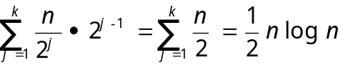
至多为 ：
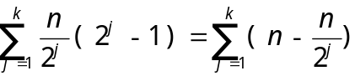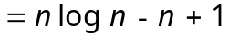
所以时间复杂性是Θ(nlogn)

2. 简述基数排序算法的思想方法。（10分）
答：（1） n 元素的链表 L={a₁,a₂,…a_{n}} ，元素关键字的值由 k 个数字组成。关键字的值形式如下：
d_{k}d_{k-1}…d₁ 0≤d_{i}≤9 1≤i≤k
（2） 按照关键字的最低位数字d₁，把元素分布到 10 个链表L₀,L₁,…L₉中，使得关键字的 d₁=0 的元素，都分布在链 表 L₀ 中； d₁=1 的元素，都分布在链表 L₁ 中；如此等等。 在这一步结束之后，L_{i} 包含关键字最低位为 i 的元素，其中，0≤i≤9
（3）把这10个链表，按照链表的下标由 0 到 9 的顺序重新链接成一个新的链表。此时，新链表中的所有元素，都按关键字中最低位数字顺序排序。
（4）第二步，按照元素关键字的次低位数字 d₂，重复第一步工作。此时，所形成的新链表中，所有元素都按关键字最低两位数字顺序排序。
（5） 如此类推，在第 k 步，按照元素关键字的最高位数字 d_{k}重复第一步工作。此时，所形成的新链表中，所有元素都按关键字的所有数字顺序排序。

3. 设计递归算法求x^{n}，并分析算法的时间复杂性。 (10分)
解：
int power(int x,int n)
{
int y;
if (n==0) y = 1;
else {
y = power(x,n/2);
y = y * y;
if (n%2==1)
y = y * x;
}
return y;
}

时间复杂性估计如下
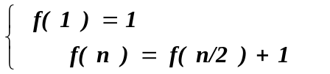
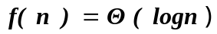

4.求下图中点a到其他各顶点间的最短路径 （12分）

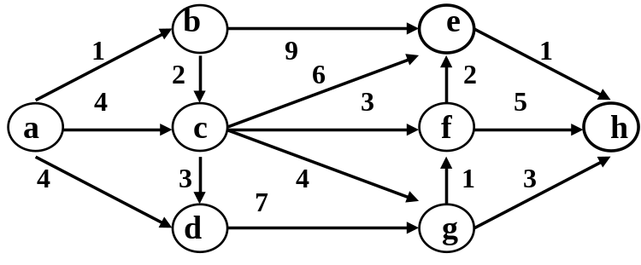

解：求图中顶点 a 到其它所有顶点的距离的求解过程

 | S | d_{ab} | d_{ac} | d_{ad} | d_{ae} | d_{af} | d_{ag} | d_{ah} | d_{at} | t
1 | a | 1 | 4 | 4 | ∞ | ∞ | ∞ | ∞ | 1 | b
2 | ab |  | 3 | 4 | 10 | ∞ | ∞ | ∞ | 3 | c
3 | abc |  |  | 4 | 9 | 6 | 7 | ∞ | 4 | d
4 | abcd |  |  |  | 9 | 6 | 7 | ∞ | 6 | f
5 | abcdf |  |  |  | 8 |  | 7 | 11 | 7 | g
6 | abcdfg |  |  |  | 8 |  |  | 10 | 8 | e
7 | abcdfge |  |  |  |  |  |  | 9 | 9 | h
8 | abcdfgeh

顶点 a 到其它所有顶点的路径

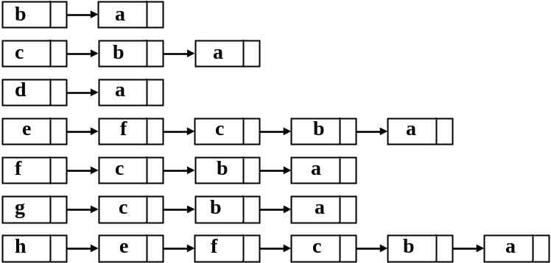

5. 图示用分支限界法求解如下0/1背包问题全过程：5 个重量分别为 8,16,21,17,12，价值分别为 8,14,16,11,7，序号分别为 0,1,2,3,4 的物体，背包载重量为37. （12分）
答：
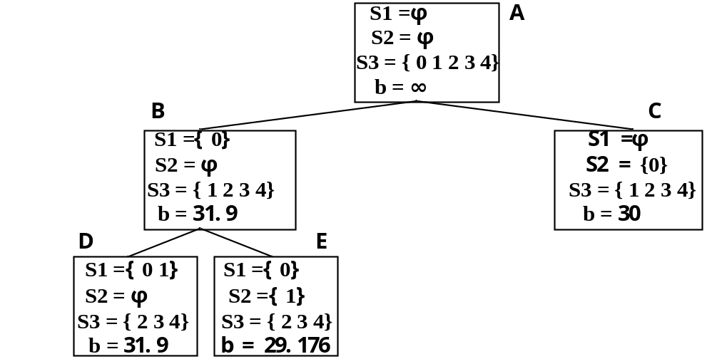

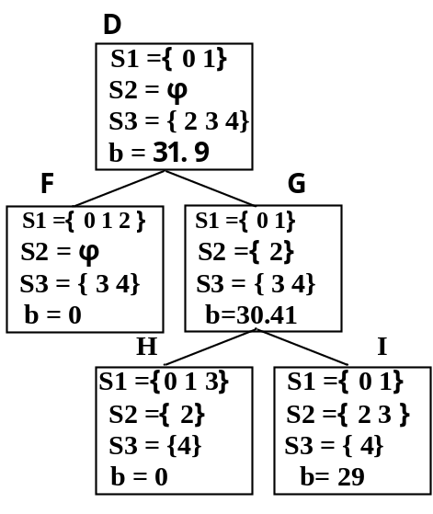

6. 简述分治法与动态规划法的异同。（6分）
答：相同点是：将待求解的问题分解成若干个子问题，先求解子问题，然后从这些子问题的解得到原问题的解。
两者的不同点是：适合于用动态规划法求解的问题，经分解得到的子问题往往不是互相独立的。而用分治法求解的问题，经分解得到的子问题往往是互相独立的。

